2019高教社杯全国大学生数学建模竞赛题目

（请先阅读“全国大学生数学建模竞赛论文格式规范”）

**B题 “同心协力”****策略研究**

“同心协力”（又称“同心鼓”）是一项团队协作能力拓展项目。该项目的道具是一面牛皮双面鼓，鼓身中间固定多根绳子，绳子在鼓身上的固定点沿圆周呈均匀分布，每根绳子长度相同。团队成员每人牵拉一根绳子，使鼓面保持水平。项目开始时，球从鼓面中心上方竖直落下，队员同心协力将球颠起，使其有节奏地在鼓面上跳动。颠球过程中，队员只能抓握绳子的末端，不能接触鼓或绳子的其他位置。

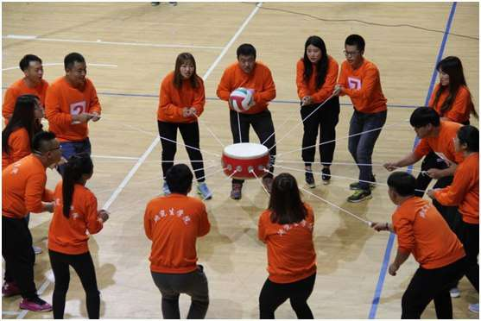

图片来源：https://yjs.syu.edu.cn/_mediafile/yjs/2017/10/26/32yuesec78.png

项目所用排球的质量为270 g。鼓面直径为40 cm，鼓身高度为22 cm，鼓的质量为3.6 kg。队员人数不少于8人，队员之间的最小距离不得小于60 cm。项目开始时，球从鼓面中心上方40 cm处竖直落下，球被颠起的高度应离开鼓面40 cm以上，如果低于40cm，则项目停止。项目的目标是使得连续颠球的次数尽可能多。

试建立数学模型解决以下问题：

1. 在理想状态下，每个人都可以精确控制用力方向、时机和力度，试讨论这种情形下团队的最佳协作策略，并给出该策略下的颠球高度。

2. 在现实情形中，队员发力时机和力度不可能做到精确控制，存在一定误差，于是鼓面可能出现倾斜。试建立模型描述队员的发力时机和力度与某一特定时刻的鼓面倾斜角度的关系。设队员人数为8，绳长为1.7m，鼓面初始时刻是水平静止的，初始位置较绳子水平时下降11 cm，表1中给出了队员们的不同发力时机和力度，求0.1 s时鼓面的倾斜角度。

表1 发力时机（单位：s）和用力大小（单位：N）取值

|  |  |  |  |  |  |  |  |  |  |  |
| --- | --- | --- | --- | --- | --- | --- | --- | --- | --- | --- |
| 序号 | 用力参数 | 1 | 2 | 3 | 4 | 5 | 6 | 7 | 8 | 鼓面倾角（度） |
| 1 | 发力时机 | 0 | 0 | 0 | 0 | 0 | 0 | 0 | 0 |  |
| 用力大小 | **90** | 80 | 80 | 80 | 80 | 80 | 80 | 80 |
| 2 | 发力时机 | 0 | 0 | 0 | 0 | 0 | 0 | 0 | 0 |  |
| 用力大小 | **90** | **90** | 80 | 80 | 80 | 80 | 80 | 80 |
| 3 | 发力时机 | 0 | 0 | 0 | 0 | 0 | 0 | 0 | 0 |  |
| 用力大小 | **90** | 80 | 80 | **90** | 80 | 80 | 80 | 80 |
| 4 | 发力时机 | **-0.1** | 0 | 0 | 0 | 0 | 0 | 0 | 0 |  |
| 用力大小 | 80 | 80 | 80 | 80 | 80 | 80 | 80 | 80 |
| 5 | 发力时机 | **-0.1** | **-0.1** | 0 | 0 | 0 | 0 | 0 | 0 |  |
| 用力大小 | 80 | 80 | 80 | 80 | 80 | 80 | 80 | 80 |
| 6 | 发力时机 | **-0.1** | 0 | 0 | **-0.1** | 0 | 0 | 0 | 0 |  |
| 用力大小 | 80 | 80 | 80 | 80 | 80 | 80 | 80 | 80 |
| 7 | 发力时机 | **-0.1** | 0 | 0 | 0 | 0 | 0 | 0 | 0 |  |
| 用力大小 | **90** | 80 | 80 | 80 | 80 | 80 | 80 | 80 |
| 8 | 发力时机 | 0 | **-0.1** | 0 | 0 | **-0.1** | 0 | 0 | 0 |  |
| 用力大小 | **90** | 80 | 80 | **90** | 80 | 80 | 80 | 80 |
| 9 | 发力时机 | 0 | 0 | 0 | 0 | **-0.1** | 0 | 0 | **-0.1** |  |
| 用力大小 | **90** | 80 | 80 | **90** | 80 | 80 | 80 | 80 |

3. 在现实情形中，根据问题2的模型，你们在问题1中给出的策略是否需要调整？如果需要，如何调整？

4. 当鼓面发生倾斜时，球跳动方向不再竖直，于是需要队员调整拉绳策略。假设人数为10，绳长为2m，球的反弹高度为60cm，相对于竖直方向产生1度的倾斜角度，且倾斜方向在水平面的投影指向某两位队员之间，与这两位队员的夹角之比为1:2。为了将球调整为竖直状态弹跳，请给出在可精确控制条件下所有队员的发力时机及力度，并分析在现实情形中这种调整策略的实施效果。